ESTADISTICAS DEL AEROPUERTO DE ILOPANGO.

(AGOSTO-SEPTIEMBRE)

Estadísticas de operaciones de aterrizaje y despegues del Aeropuerto de Ilopango.

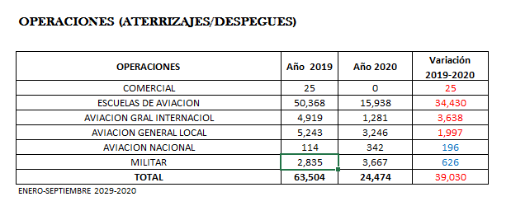

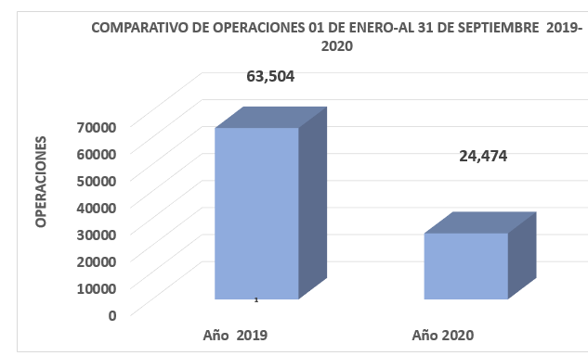

Estadísticas de pasajeros que transitan por el Aeropuerto de Ilopango.

